课堂教学奖一等奖基本情况信息登记表
制表：教学督导办 2017 年 11 月 5 日
姓名 | 李扬 | 性别 | 男 | 年龄 | 36 | 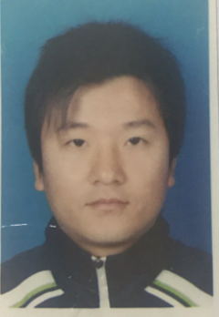
专业 | 散打 | 院系 | 体育学院 | 职称 | 讲师
学历 | 硕士
获奖感言
感谢学校提供这么一个展示一线教师风采的平台。在相关领导的重视与领导下，希望同事们的教学能力也越来越好，学校总体教学质量越来越高。
填表字体：仿宋 字号：四号

